ZAMENJAM ŠTEVILI
NEJC IN NINA IMATA SKUPAJ 7 BOMBONOV.

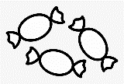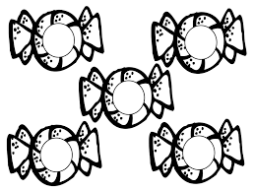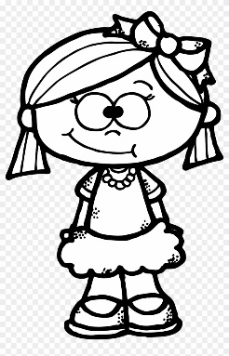
3 + 5 = 8
PA SE NEJC ODLOČI, DA BI BONBONE ZAMENJALA.
5 + 3 = 8
KOLIKO BONBONOV IMATA NEJC IN NINA SEDAJ SKUPAJ?
VEČ MANJ ENAKO (OBROŽI)
TOREJ:
3 + 5 __=__ 5 + 3

ODPRI DZ NA STRANI 64. MAJA IN MARKO GLEDATA AKVARIJ Z RIBAMI IZ RAZLIČNIH SMERI. A OBA NAŠTEJETA ENAKO ŠTEVILO RIB. NARIŠI ŠE SAMA PODOBEN PRIMER V ZVEZEK.
VSTAVI PRAVILNO ŠTEVILKO, DA BO DRŽALO:
4 + 3 = 3 + ____ 7 + 3 = ___ + 7
10 + 0 = 0 + ___ ___ + 4 = 4 + 5
8 + ___ = 2 + 8 ___ + 1 = 1 + 6

REŠI ŠE NALOGO 2 NA STRANI 64 IN RAČUNE NA STRANI 65.

